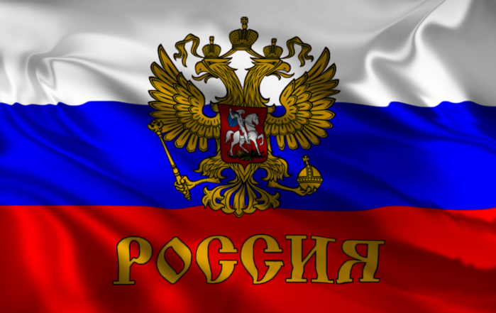
Привет! Меня зовут Шаробаев Максим, я из с.Усть-Пит! Я участвую в акции #МойФлагМояИстория. Я родился в простой семье, мой отец работал в колхозе «Родина», мама – учительница.
Государственные символы – гербы, флаги и гимны – исполняют важную
функцию: они обозначают государство, которому принадлежат. Флаг, наряду
с другими государственными символами, играет ту же роль, что и название
страны. Можно сказать, что название страны, ее государственные герб,
флаг и гимн есть одно и то же. Поднятие флага знаменует самые важные
и торжественные события в жизни страны и отражает традиции
международного уровня, например, поднятие флага государства в честь
победителя крупных спортивных состязаний, праздничных мероприятий, митингов. Это могут быть победы и достижения в различных состязаниях и соревнованиях, в спорте, науке, искусстве, творчестве и других видах
деятельности.

